Правительство России: лучшие МФЦ находятся в Москве
14.01.2016
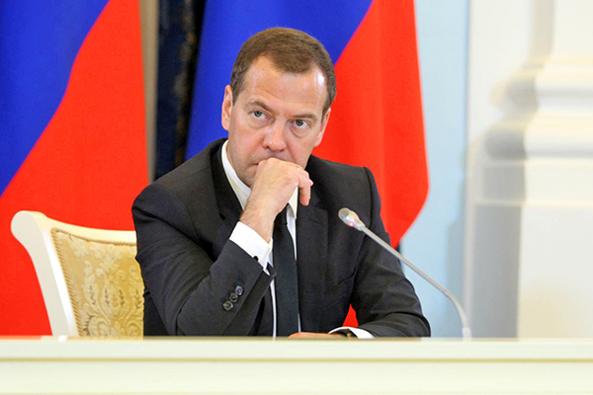
Большая часть Российских МФЦ работают по принципу одного окна. Об этом во время заседания правительства сообщил премьер-министр Дмитрий Медведев.

«Сейчас в стране почти 2700 многофункциональных центров, не считая филиалов, все они действуют по принципу одного окна: человек приходит только с самыми необходимыми документами, а остальное делает уже сотрудник центра. Мы совершенствуем работу центров, постепенно расширяем список предоставляемых услуг. Важно, чтобы человек мог обратиться в МФЦ в любой жизненной ситуации, например при рождении ребёнка, выходе на пенсию, в случае потери документов и так далее», - подчеркнул премьер.

В свою очередь министр экономического развития РФ Алексей Улюкаев рассказал, что Москва лидирует в стране по развитию центров госуслуг.

«В столице 112 многофункциональных центров, причём они работают по принципу экстерриториальности, то есть в любом районе ты можешь получить услугу, даже если ты житель другого района, и качественно они очень хорошие», - отметил Улюкаев.

Ежедневно в московские МФЦ приходят более 70 тысяч человек. Согласно статистике Минэкономразвития, это больше, чем в любом другом российском регионе. Среднее время ожидания приема – всего 3 минуты. При этом только 1 из 500 ждет более положенных по нормативу 15 минут.

Фото: Сергей Куксин/ РГ

Адрес страницы: http://zuzino.mos.ru/presscenter/news/detail/2437024.html
Управа района Зюзино города Москвы

